Заповнюємо таблицю даними:

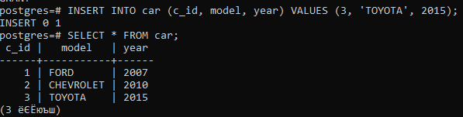

Створення схеми даних користувача та віртуальної таблиці:

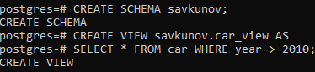

Підключимось від імені нового користувача і перевіримо роботу механізму вибіркового керування:

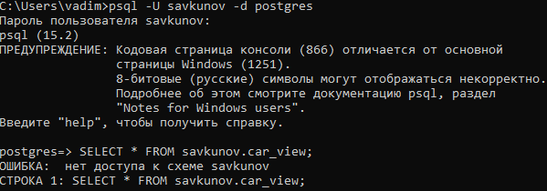

Бачимо помилку з доступом, надаємо користувачу повноваження на перегляд схеми:



Спробуємо переглянути дані:



Знову бачимо помилку з доступом, надаємо користувачу повноваження на перегляд представлення:



Спробуємо переглянути дані:

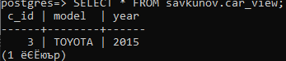

Створення INSERT/UPDATE/DELETE-правил:



Спробуємо додати новий запис до таблиці:



Спробуємо оновити запис:



Перевіримо результат:

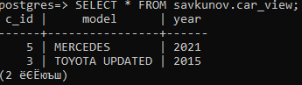

Спробуємо видалити запис:



Перевіримо результат:

